Naravoslovje 5.5.2020 – 7.a

Pozdravljeni 7a – v videokonferenci sporočim manjkajoče naloge.

Preverite:

Rešitve organskih sistemov: Po potrebi dopišite, dopolnite.
Za življenje potrebujemo kisik, enoceličarji preko membrane, večceličarji organski sistem DIHALA.
Nerabne snovi izločimo preko organskega sistema IZLOČAL, enoceličar preko membrane.
Snovi po telesu ne potujejo same od sebe. Živali z velikim telesom potrebujejo sistem za prenos snovi po telesu to počnejo OBTOČILA.
Nadzorni sistem v organizmih in usklajeno delovanje v mnogoceličarjih omogoča ŽIVČEVJE in HORMONALNI SISTEM.
Organizem se mora odzvati na dražljaje iz okolja (toplo, hladno, svetlo, mrzlo, hrana, nevarnost) to zaznavajo s ČUTILI. Enoceličarji imajo za to nalogo v celici posebne snovi.
Odziv na različne podatke omogočijo GIBAL (premik), enoceličar bičke, migetalke, skupaj z MIŠICAMI in KOSTMI.
Smisel življenja je ZAGOTOVITI POTOMSTVO – spolno, nespolno, sledi obdobje rasti in razvoja.

Reši nalogi, če lahko ju skopiraj v zvezek

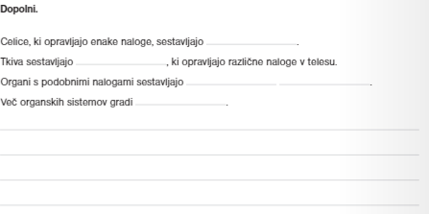

2.
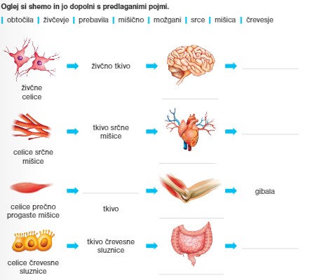

Prilepite ali skicirajte v zvezek spodnji list. List je pregled vseh skupin živali, ki jih bomo pregledovali. List bo naša ureditev čez pregled skupin – ne rešujte pa ga sedaj ker ga ne ZNATE ŠE!

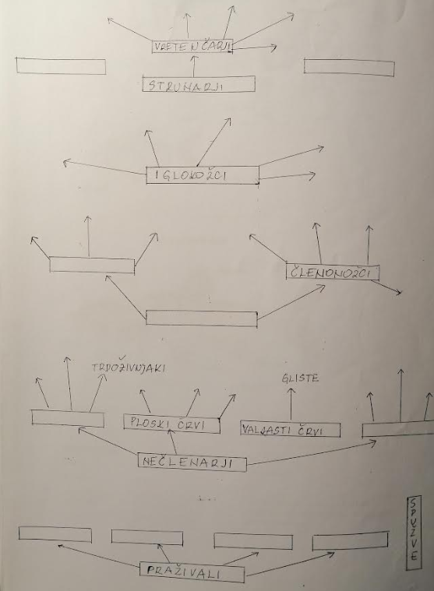
Napišete večji naslov PRAŽIVALI:
OPOZORILO: Mastni tisk naj gre v spomin vaših glav – sproti ponavljate to učno snov, ker se bo pojmov nabralo zelo veliko!!!!
Snov zapisujte v zvezek:

PRAŽIVALI: praživali so živa bitja, katerih telo je zgrajeno iz ene same evkariontske celice. Vse se dogaja v tej celici, prehranjevanje, razmnoževanje, izločanje, dihanje… Premikajo se z bički, migetalkami ali panožicami. Živijo v vodnem ali vlažnem okolju, mnogi pa tudi v notranjosti ali na površini organizmov kot zajedavci ali pa kot simbionti (saj še veste kaj je simbioza!?) .
Razlikujemo štiri skupine: bičkarje, korenonožce, trosovce in migetalkarje.

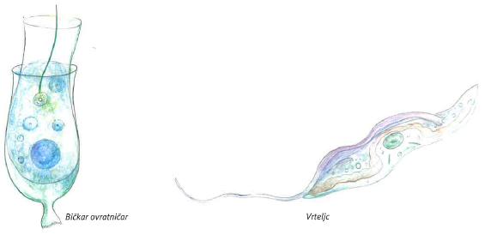
1.a BIČKARJI: Razvili naj bi se iz rastlinskih bičkarjev in so najpreprostejše praživali.

Bičkarju ovratničarju se na ovratnik lepijo hranljivi delci - hrana.

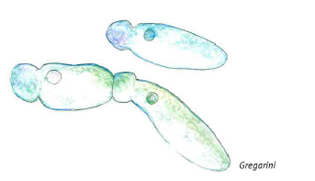
Vrteljc je nevaren krvni zajedavec človeka in živali. Nekateri bičkarji živijo kot simbionti v prebavilih termitov in ščurkov, ter pomagajo pri prebavi celuloze.

1.b TROSOVCI: so izključno zajedavci, ki naj bi se razvili iz bičkarjev in močno poenostavili zgradbo telesa. Predstavnik je gregarin in plazmodiji, ki prenašajo malarijo.

1.c KORENONOŽCI – živali ki za premikanje in sprejemanje hrane uporabljajo panožice.
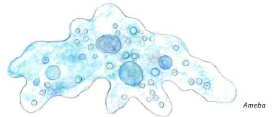
Primer je Ameba - stalno spreminja obliko svojega telesa.

Oglej si: https://www.youtube.com/watch?v=mv6Ehv06mXY - kjer ameba s panožicami objame dva paramecija in jih prebavlja.

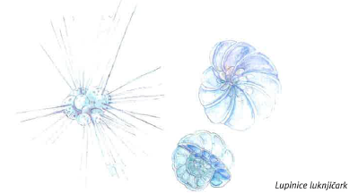
Primer KORENONOŽCEV so tudi luknjičarke, ki izločajo lupinice iz apnenca, skoznje iztezajo dolge panožice.

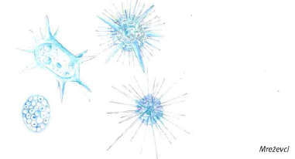
Primer pa so tudi Mreževci, ki so planktonski z ogrodjem različnih oblik.

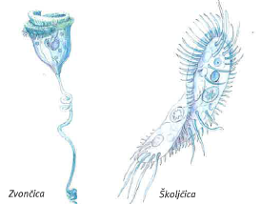
1.d MIGETALKARJI: (edina skupina praživali, ki jih do sedaj poznate sem spada tudi paramecij) Predstavniki so zvončica – plavajoča ali pritrjena, ima migetalke ob ustecih in v usta usmerja vodo z delci hrane – kot zvon na glavi, školjčica pa jih ima spodaj in lahko plava ali skače.

Pojdite v zgornjo razpredelnico in izpolnite štiri skupine praživali, ki ste se jih naučili v tej uri – dodate lahko tudi predstavnike.

